附件一
活动一：欣儿的故事（上）工作纸

欣儿是一个小学二年级学生，她很可爱、守纪律又听话，但她有一个坏习惯需要改善。请你留心听听她的二十四小时是怎样度过：(1) 她有什么坏习惯？(2) 这个坏习惯又会带来什么影响？

欣儿每天六时半起床，由于她要乘校巴返学，所以准七时就离开家门，五分钟后，校巴驶到她所住的屋苑门口，再过三十分钟，她便到达学校。

除了运动课、小息、午饭和上厕所一定要离开座位外，欣儿多是乖乖的坐着，不是听教师讲课、做功课，就是与同学谈天。到了下午三时半放学，她便乘校巴回家。

在家稍作休息后，欣儿便开始做功课。大约五时半，她会小睡一小时，约六时半醒来，洗澡后就吃晚饭。妈妈因为怕她会遇上不良份子，一般都不想她上街，除了去补习社。

晚饭过后，欣儿爱看电视连续剧，或者上网、玩电脑、看图书。九时半，她就预备上床休息了。

附件二

姓名： 班别：______________
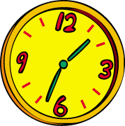

活动二：24小时周身郁？定系唔多郁？工作纸

        - 一天24小时中，你最常有的姿势是以下三项中哪一项？请圈出图画。
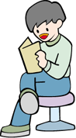
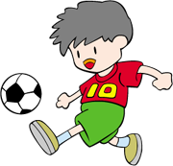
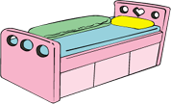

运动 睡 坐

2. 试写下你每天经常做的动作，并在适当的空格(一个代表一小时)。

 | 早上 |  |  |  |  |  |  | 下午 |  |  |  |  |  | 晚上
坐

睡

运动

3. 请计算你每天用多少时间做运动？

附件三

姓名： 班别：_______________

活动三：欣儿的故事（下）工作纸

欣儿知道不做运动的坏处后，就决定天天做运动，请看看她运动计划的结果，然后想想以下问题：

欣儿决定每天早起一小时做运动，她每天六时半起床，到楼下公园跑步三十分钟，然后才坐校巴回校。

第一天，她发现早起一小时太辛苦了，于是就决定第二天才开始。到了第二天，她真的六时半起床，但发现跑步太辛苦了，心想走路也算是运动，于是她到花园走了一圈，十分钟后因为太闷就回家，洗澡预备上学。

到了第三天，欣儿因为昨天做了十分钟运动感到是很好的开始，就决定休息一天，明天再来。到了第四天，她感到脚有点痛，怕继续运动会弄伤，就决定多休息一天。到了第五天，她一觉醒来已是七时半了，还是明天再说吧。

附件四(教师用：简报资料)

运动的好处与坏处

不运动的坏处
世界卫生组织估计，全球因缺乏运动而引致的死亡人数，每年超过二百万。

运动的好处
- 增强心肺功能，促进血液循环。

- 请计算欣儿五天内总共运动了多少时间，与她原本的计划相差多少？

- 你认为欣儿的运动计划是否成功？为什么？

- 你会给欣儿什么建议，帮助她养成天天做运动的习惯？
附件四
延伸活动：「多做运动」好习惯

姓名： 班别： ______________________

我的行动承诺宣言
请填写下表，签名并请一位同学/老师作你的见证人，与全班同学一起读出以下
宣言，承诺养成做运动的习惯。填写后请同学剪下「我的行动承诺宣言」，
并张贴在书案、床头或手册的当眼位置上，提醒自己。

我的行动承诺宣言

我 明白多做运动的好处，愿意立志养
成天天做运动的习惯，并以行动实践。
此誓。

立誓人：___________

日期： 年_____月____日

